 | 

Функционально-стоимостной анализ и имитационное моделирование
Методика

Версия документа: 3.0

2008
Содержание
Введение 3
1. Термины, определения и сокращения 4
1.1. Термины и определения 4
1.2. Сокращения 4
2. Назначение имитационного моделирования и функционально-стоимостного анализа 5
3. Технология проведения ФСА в системе Business Studio 6
3.1. Описание методики имитационного моделирования 6
3.2. Описание методики ФСА 10
3.3. Определение времени выполнения и стоимости процесса 11
Этап 1 – Настройка диаграммы 11
Этап 2 – Заполнение параметров процесса 12
Этап 3 – Ввод стоимости ресурсов 18
Этап 4 – Назначение ресурсов на процесс 19
Этап 5 – Проведение имитации 23
Этап 6 – Просмотр результатов имитации 26
3.4. Отчеты по ФСА 38
3.5. Расчет штатного расписания 39
Библиография 40
Приложение А. Пример отчета «Функционально-стоимостной анализ процесса» 41
Приложение Б. Использование ресурса 44
Приложение В. Отчет по результатам имитации 45
Приложение Г. Дневная загрузка ресурса 49

Введение
Настоящий документ содержит рекомендации по практическому применению методов «имитационное моделирование» и «функционально-стоимостной анализ» при анализе моделей бизнес-процессов, созданных в программном продукте Business Studio.
Современные представления об управлении компанией базируются на том, что бизнес необходимо четко определять, измерять, анализировать и улучшать. Создание модели бизнес-процессов компании позволяет рассмотреть и осуществить первоначальный анализ деятельности. Более глубокий анализ бизнес-процессов возможно осуществлять, используя методы «имитационное моделирование» и «функционально-стоимостной анализ». Имитационное моделирование позволяет определить время, затрачиваемое на выполнение процесса, функционально-стоимостной анализ направлен на определение стоимости процесса.
Настоящая методика предназначена для пользователей системы Business Studio.

Методика разработана Группой компаний «Современные технологии управления» www.businessstudio.ru.

Термины, определения и сокращения

Термины и определения
Временные ресурсы – ресурсы, стоимость использования которых зависит от времени выполнения процесса, в рамках которого они используются.
Действие – элементарная работа, которая выполняется одним исполнителем.
Драйвер ресурсов – параметр, пропорционально которому стоимость ресурса переносится на стоимость процесса. Например, стоимость работы кладовщика (стоимость ресурса) распределяется между процессами приемки, хранения, обеспечения сохранности и отгрузки товара пропорционально человекочасам, необходимым для выполнения этих процессов (драйвер ресурсов) [1].
Затраты – расходы компании, выраженные в денежной форме.
Конечный терминатор – элемент, обозначающий окончание процесса, описанного в нотациях Процесс, Процедура.
Материальные ресурсы – ресурсы, стоимость использования которых зависит от количества повторений процесса, в рамках которого они используются.
Начальный терминатор – элемент, обозначающий начало процесса, описанного в нотациях Процесс, Процедура.
Нотация – совокупность графических объектов, используемых в моделях. В Business Studio представлено 4 нотации: IDEF0, Процесс, Процедура, EPC.
Процедура – подпроцесс нижнего уровня, который содержит в себе действия, не требующие дополнительной группировки.
Процесс (бизнес-процесс) – последовательность действий (подпроцессов), направленная на получение заданного результата, ценного для организации.
Ресурсы — носители определенных функций, используемые для выполнения процессов (производственное оборудование, персонал).
Событие – состояние, которое является существенным для целей управления бизнесом и оказывает влияние или контролирует дальнейшее развитие одного или более бизнес-процессов.
Функция – действие или набор действий, выполняемых над исходным объектом (документом, материалом и проч.) с целью получения заданного результата.

Сокращения
ФСА – функционально-стоимостной анализ

Назначение имитационного моделирования и функционально-стоимостного анализа
Имитационное моделирование – метод исследования, основанный на том, что изучаемая система заменяется имитирующей. С имитирующей системой проводят эксперименты (не прибегая к экспериментам на реальном объекте) и в результате получают информацию об изучаемой системе. Метод позволяет имитировать выполнение модели бизнес-процессов так, как оно происходило бы в действительности. В результате, можно оценить время выполнения как одного процесса, так и заданного их множества и среднюю частоту повторений подпроцессов в рамках процесса. [2]
Функционально-стоимостной анализ используется для операционно-ориентированного расчета себестоимости продукта (услуги). В основе ФСА лежит положение о том, что для производства продукта (услуги) необходимо выполнить ряд действий, каждое из которых требует определенных ресурсов [3]. Расходы на выполнение каждого действия рассчитываются путем переноса стоимости ресурсов на стоимость действия. Сумма расходов на выполнение каждого действия, с определенными поправками, и будет составлять себестоимость продукта (услуги).
В Business Studio имитационное моделирование и функционально-стоимостной анализ используются параллельно для расчета времени выполнения и стоимости процессов. Функционально-стоимостной анализ позволяет рассчитать себестоимость продукции (услуги) через перенос затрат на стоимость выполняемых процессов пропорционально драйверам ресурсов. За драйвер временных ресурсов принимается время, затрачиваемое ресурсом на выполнение того или иного процесса (действия, функции). За драйвер материальных ресурсов принимается количество повторений процесса. Время выполнения и количество повторений процесса определяется посредством имитационного моделирования.

Технология проведения ФСА в системе Business Studio

Описание методики имитационного моделирования
Анализ деятельности компании с помощью методики имитационного моделирования осуществляется в 3 этапа:
- Разрабатывается модель бизнес-процессов компании либо диаграмма отдельного исследуемого бизнес-процесса.
- Для недекомпозированных процессов, входящих в исследуемые бизнес-процессы, заполняются параметры: «Время выполнения процесса», «Время ожидания процесса». Для подпроцессов процесса нотации IDEF0 заполняется также параметр «Частота в рамках вышележащего процесса».
- Проводится имитация для всей модели бизнес-процессов либо для одного исследуемого процесса и в результате определяется время, которое затрачивается на выполнение процессов.
При имитации бизнес-процесса нотации IDEF0 для определения времени выполнения процесса система суммирует продолжительности подпроцессов с учетом частоты их повторений в рамках бизнес-процесса.
Ход выполнения процессов нотаций Процедура, Процесс, EPC в общем случае носит вероятностный характер, поэтому продолжительность процесса в общем случае является случайной величиной.
Правила расчета времени для процессов нотаций Процедура, Процесс, EPC
Последовательный блок
При последовательном выполнении действий (Рис.1) или функций (Рис.2) их продолжительность суммируется и включается в общее время выполнения процесса.
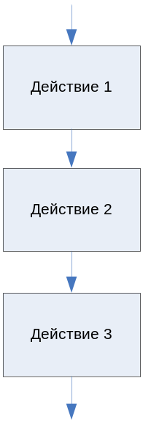
Рис.1. Последовательное выполнение действий
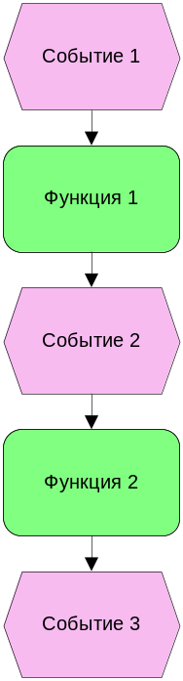
Рис.2. Последовательное выполнение функций
Параллельный блок
При параллельном выполнении веток процесса последовательно выполняются действия (Рис.3) или функции (Рис.4) всех веток, но в общую продолжительность процесса включается продолжительность той ветки, время выполнения которой наибольшее.
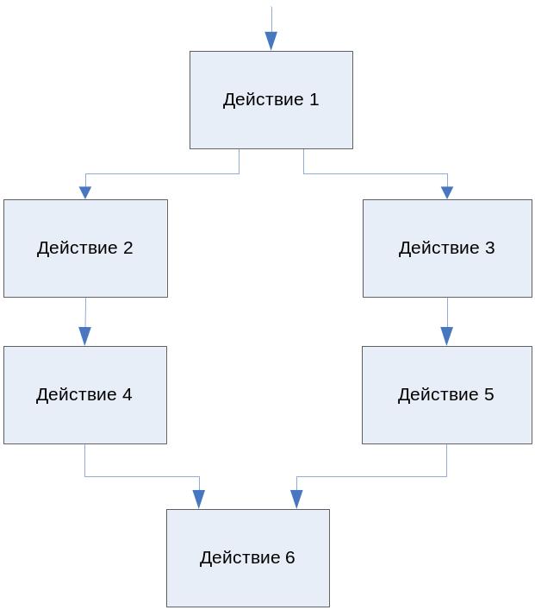
Рис.3. Параллельное выполнение действий
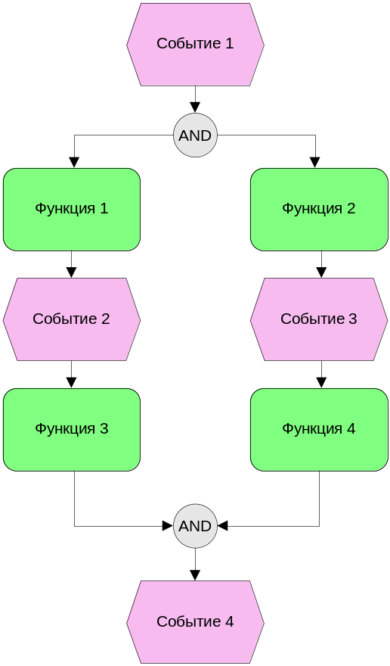
Рис.4. Параллельное выполнение функций
Блок с условиями
В тех случаях, когда действия Процедуры, Процесса выполняются в зависимости от какого-то условия, для обозначения условия используется специальный элемент – Решение. Стрелкам «Связь предшествования», исходящим из этого элемента, задается вероятность перехода к следующим действиям (Рис.5, Рис.7, Рис.9).
В тех случаях, когда функции EPC выполняются в зависимости от какого-то условия, для обозначения условия используются операторы , . Событиям, следующим за этими операторами, задается вероятность перехода к следующим функциям (Рис.6, Рис.8, Рис.10).
При имитации процесса, как только система достигает одного из указанных операторов, она каждый раз в соответствии с заданной вероятностью принимает решение, какой путь выбрать.
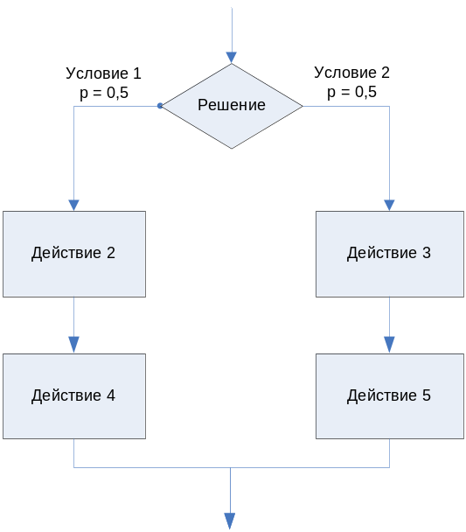  Рис.5. Условное выполнение действий | 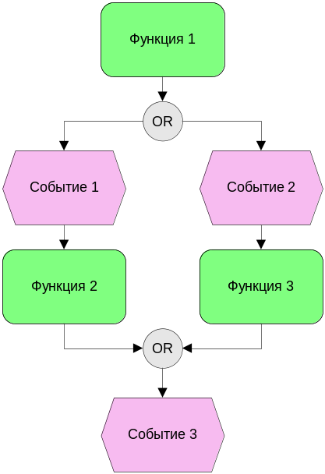  Рис.6. Условное выполнение функций
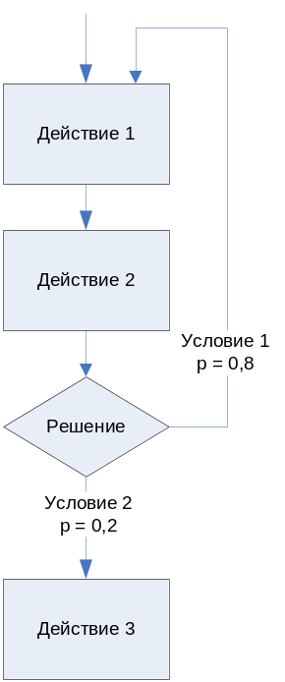  Рис.7. Условное выполнение действий в цикле | 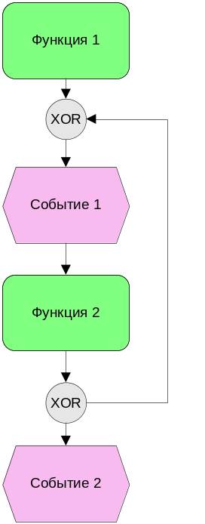  Рис.8. Условное выполнение функций в цикле
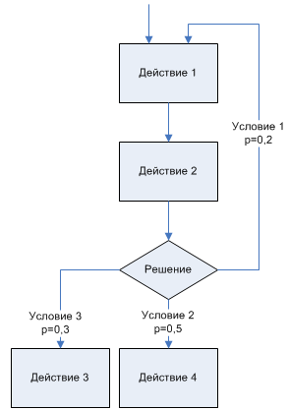  Рис.9. Комбинация цикла и нескольких условий выполнения действий | 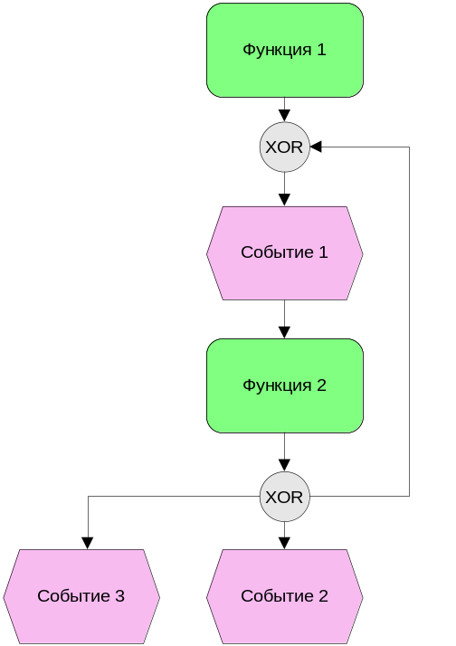  Рис.10. Комбинация цикла и нескольких условий выполнения функций
При имитации процессов с условиями суммируется время выполнения пройденных системой действий или функций и, таким образом, рассчитывается время выполнения всего процесса.

Описание методики ФСА
Стоимость процесса определяется в результате проведения функционально-стоимостного анализа в 5 этапов:
- Разрабатывается модель бизнес-процессов компании либо диаграмма отдельного исследуемого бизнес-процесса.
- Для недекомпозированных процессов, входящих в исследуемые бизнес-процессы, заполняются параметры «Время выполнения процесса», «Время ожидания процесса». Для подпроцессов процесса нотации IDEF0 заполняется также параметр «Частота в рамках вышележащего процесса».
- Заполняются стоимостные параметры тех ресурсов, которые будут использованы при выполнении процессов. Ресурсы могут быть временными (стоимость использования зависит от времени выполнения процесса) и материальными (стоимость зависит от количества повторений процесса).
- На каждый бизнес-процесс назначаются временные и материальные ресурсы, используемые при его выполнении.
- Проводится имитация для всей модели бизнес-процессов либо для одного исследуемого процесса и в результате определяется стоимость процессов.
Для процесса нотации IDEF0 в общей стоимости процесса учитывается стоимость каждого подпроцесса, умноженная на частоту его выполнения в рамках процесса.
Для процесса нотаций Процедура, Процесс, EPC стоимость процесса определяется как сумма стоимостей всех выполненных действий/функций.
Стоимость ресурсов переносится на стоимость процесса пропорционально драйверам ресурсов. За драйвер временных ресурсов принимается время выполнения процесса. За драйвер материальных ресурсов принимается количество повторений процесса.
Стоимость временных ресурсов переносится на стоимость процесса путем умножения времени выполнения процесса на стоимость единицы используемого временного ресурса, например, на стоимость часа работы сотрудника.
Стоимость материальных ресурсов переносится на стоимость процесса путем умножения заданной стоимости материального ресурса на количество повторений процесса.

Определение времени выполнения и стоимости процесса

Этап 1 – Настройка диаграммы
При построении диаграмм процессов, для которых в дальнейшем будет проведена имитация, необходимо придерживаться определенных правил, описанных в данном разделе.
Отображение начального события на диаграмме
При построении диаграммы процесса нотаций Процедура, Процесс, EPC необходимо обязательно разместить на ней одно или несколько начальных событий (Рис.11).
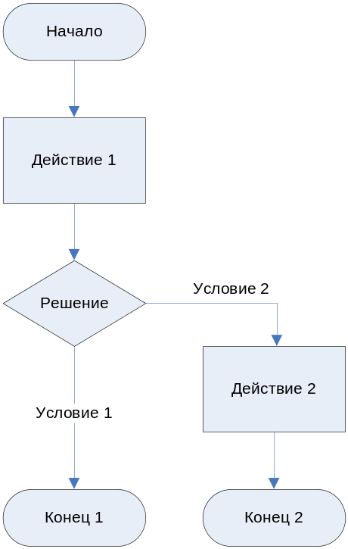
Рис.11. Диаграмма процесса с использованием начального события
Задание вероятности при имитации процессов нотации Процесс, Процедура
Если на диаграмме процессов нотации Процесс, Процедура присутствуют элементы «Решение», то для стрелок «Связь предшествования», исходящих из этих элементов, необходимо задать вероятности перехода к следующим действиям. Вероятность задается в окне свойств стрелки. При подведении курсора мыши к стрелке на диаграмме возникает «хинт» с наименованием и вероятностью стрелки (Рис.12). Сумма вероятностей исходящих из блока «Решение» стрелок «Связь предшествования» должна быть равна 1.
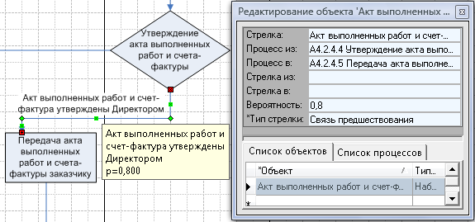
Рис.12. Задание вероятности стрелки
Имитация диаграммы с параллельными ветками процессов
Диаграмму с параллельными ветками необходимо построить так, чтобы параллельные ветки выходили из одного процесса или начального события и сходились на одном процессе либо не сходились нигде на диаграмме. В противном случае, если ветки процессов выходят из одного процесса или начального терминатора и лишь часть из них сходится на одном процессе, система будет прерывать имитацию и выдавать сообщение: «В процессе {наименование процесса или терминатора} объединяются не все параллельные ветки».
Задание вероятности при имитации процессов нотации EPC
При построении диаграммы процесса в нотации EPC вероятность необходимо задавать для событий, следующих после операторов , , и для начальных событий. Вероятность задается в окне свойств события (Рис.13). Сумма вероятностей наступления событий, исходящих из оператора , должна быть равна 1.
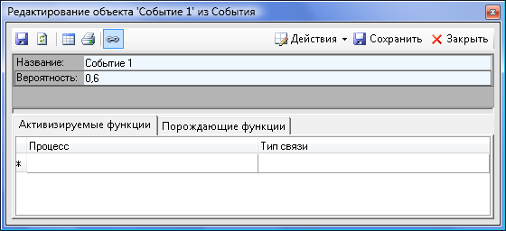
Рис.13. Задание вероятности наступления события

Этап 2 – Заполнение параметров процесса
После формирования диаграммы процесса необходимо заполнить ряд временных и стоимостных параметров в окне свойств процесса. Открыть окно свойств процесса можно с помощью кнопки в Навигаторе. В окне свойств процесса все параметры, относящие к функционально-стоимостному анализу, сгруппированы в одном поле «Параметры ФСА» (Рис.14):
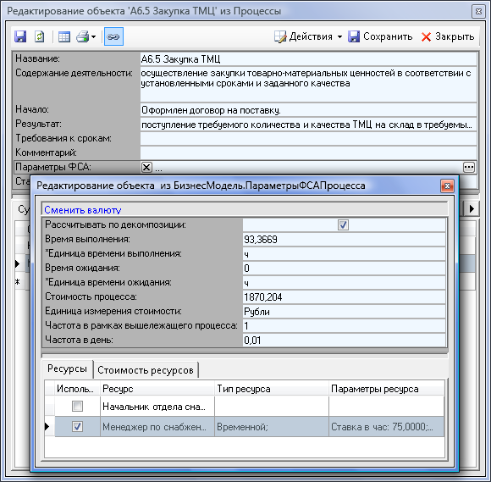
Рис.14. Параметры ФСА процесса
Каждый процесс может быть представлен совокупностью подпроцессов, поэтому стоимость и время выполнения процесса могут быть рассчитаны с учетом стоимости и времени выполнения его подпроцессов. Способ расчета параметров ФСА процесса определяется параметром «Рассчитывать по декомпозиции» типа «логика». Если установлен параметр «Рассчитывать по декомпозиции», стоимость и время выполнения процесса будут определены с учетом стоимостей и времен выполнения подпроцессов. В противном случае – стоимость и время выполнения процесса задаются вручную. Описание остальных параметров ФСА процесса представлено в Табл.1.
Табл.1. Описание параметров ФСА процесса
Параметр ФСА | Описание
Время выполнения | Задает время, затрачиваемое непосредственно на выполнение процесса. Параметр может быть заполнен вручную (если не установлен параметр «Рассчитывать по декомпозиции»), или может быть рассчитан в результате имитации с учетом времен выполнения подпроцессов (если установлен параметр «Рассчитывать по декомпозиции»).  Для недекомпозированных процессов параметр всегда заполняется вручную.  Значение параметра задается исходя из количества рабочих часов в день. Если для выполнения процесса требуется 3 рабочих дня при 8-часовом рабочем дне, время выполнения необходимо задать 24 часа или 1 сутки.  Подробнее о расчете времени выполнения процесса см. п. 3.3 Проведение имитации на диаграмме EPC.
Единица времени выполнения | Задает единицу измерения значения параметра «Время выполнения», имеет предопределенный набор значений: с (секунды), м (минуты), ч (часы), сут (сутки) (Рис.15). По умолчанию параметр принимает значение «часы».  Если для расчета времени выполнения процесса используется имитация, значение параметра «Единица времени выполнения» для имитируемого процесса необходимо задать до запуска имитации. Тогда в результате имитации параметр «Время выполнения» будет рассчитан в выбранной единице измерения.
Время ожидания | Задает время, которое тратится на ожидание выполнения процесса в рамках вышележащего процесса. Параметр всегда заполняется вручную пользователем.  Значение параметра задается исходя из количества рабочих часов в день. Если на ожидание процесса затрачивается 3 рабочих дня при 8-часовом рабочем дне, время ожидания необходимо задать 24 часа или 1 сутки.
Единица времени ожидания | Задает единицу измерения значения параметра «Время ожидания», имеет предопределенный набор значений: секунды, минуты, часы, сутки (Рис.15). По умолчанию параметр принимает значение «часы». Параметр всегда заполняется вручную пользователем.
Стоимость процесса | Задает стоимость процесса. Параметр может быть заполнен вручную либо рассчитан по результатам имитации. Подробнее о расчете стоимости процесса см. п. 3.3 Проведение имитации на диаграмме EPC.
Единица измерения стоимости | Задает единицу измерения значения параметра «Стоимость процесса». Значение параметра выбирается из справочника «Единицы измерения», папки «Денежные единицы измерения» (Рис.16).  Если для расчета стоимости процесса проводится имитация, значение параметра «Единица измерения стоимости» необходимо задать до запуска имитации. Тогда в результате имитации стоимость процесса будет рассчитана в выбранной валюте. Если значение параметра «Единица измерения стоимости» не задано, в результате имитации система рассчитает стоимость процесса в базовой валюте. Базовая валюта задается для всей модели бизнес-процессов через меню Сервис –> Настройки базы данных –> Настройки Business Studio –> Базовая валюта (Рис.17).
Частота в рамках вышележащего процесса | Задает среднее количество повторений процесса в рамках вышележащего процесса. По умолчанию принимает значение 1.  При имитации процесса нотации IDEF0 параметр «Частота в рамках вышележащего процесса» для подпроцессов заполняется вручную.  При имитации процесса нотаций Процедура, Процесс, EPC параметр «Частота в рамках вышележащего процесса» для подпроцессов рассчитывается в результате имитации.
Частота в день | Задает среднее число повторов процесса в день. По умолчанию заполняется вручную пользователем. Если значение параметра не заполнено вручную, оно рассчитывается по следующей формуле: «Частота в рамках вышележащего процесса» процесса * «Частота в рамках вышележащего процесса» Родителя процесса * «Частота в рамках вышележащего процесса» Родителя процесса 2 уровня*….*«Частота в рамках вышележащего процесса» Родителя процесса n уровня * «Частота в день» Родителя процесса n+1 уровня, у которого параметр «Частота в день» заполнен. Рекомендуется задавать значение этого параметра на уровне процессов нотаций Процедура, Процесс, EPC.
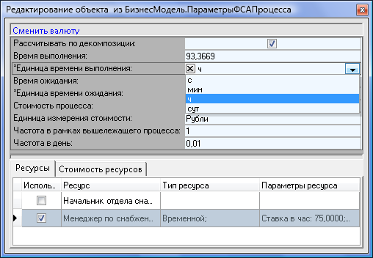
Рис.15. Задание единиц измерения временных параметров
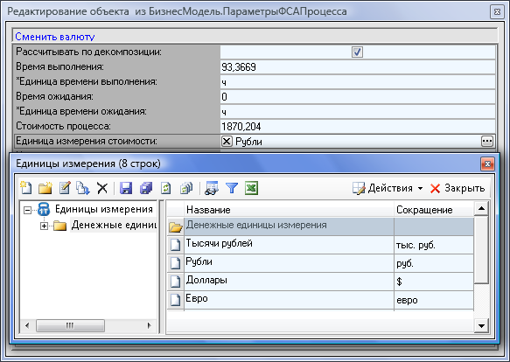
Рис.16. Задание единиц измерения стоимостных параметров
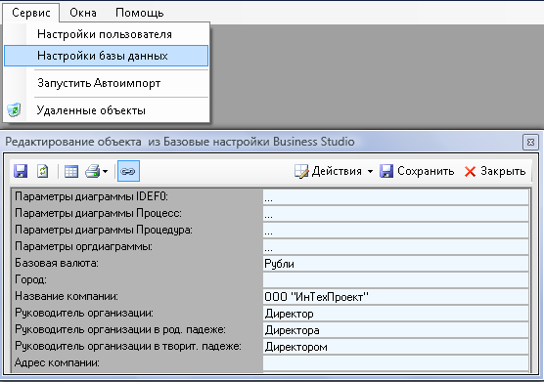
Рис.17. Настройка базовой валюты
Заполненные значения параметров «Стоимость процесса» и «Единица измерения стоимости» можно изменить следующим образом:
- если требуется только изменить параметр «Единица измерения стоимости», а значение параметра «Стоимость процесса» оставить неизменным, необходимо выбрать новое значение параметра «Единица измерения стоимости» из справочника «Единицы измерения»;
- если требуется перевести значение параметра «Стоимость процесса» в другую валюту, необходимо воспользоваться гиперссылкой «Сменить валюту». По этой гиперссылке открывается справочник «Единицы измерения», откуда можно выбрать нужную валюту. При этом изменится значение параметра «Единица измерения стоимости», а значение параметра «Стоимость процесса» пересчитается в выбранную валюту согласно заданном курсу (см. ниже).
Если при задании стоимостей ресурсов или процессов используются разные валюты, информацию о курсах валют необходимо внести в справочник «Курсы валют». Это позволит системе осуществлять перевод значений стоимости из одной валюты в другую (Рис.18):
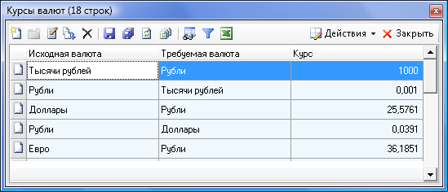
Рис.18. Справочник «Курсы валют»
Пример
В качестве примера рассмотрим процедуру «Закупка ТМЦ» (Рис.19):
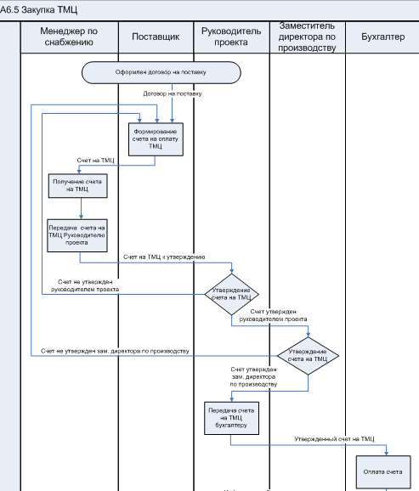
Рис.19. Фрагмент диаграммы процедуры «Закупка ТМЦ»
Для того чтобы определить время выполнения процедуры, заполним следующие временные параметры для всех ее действий:
  - «Время выполнения»,
  - «Единица времени выполнения»,
  - «Время ожидания»,
  - «Единица времени ожидания».
Например, для действия «Получение счета на ТМЦ» окно свойств с заполненными параметрами ФСА представлено на Рис.20:
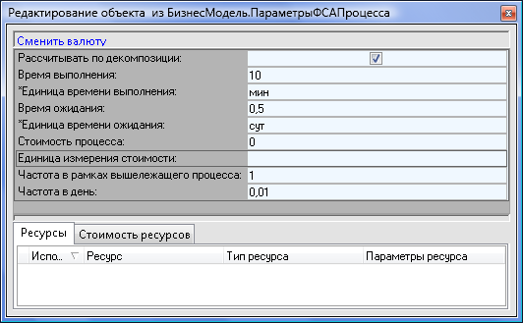
Рис.20. Параметры ФСА действия «Получение счета на ТМЦ»

Этап 3 – Ввод стоимости ресурсов
Для того чтобы выполнить любой процесс, необходимо затратить временные или материальные ресурсы. Ресурсами могут быть элементы классов «Субъекты» и «Объекты». Каждый ресурс характеризуется рядом стоимостных параметров, приведенных в окне свойств субъектов или объектов и сгруппированных в поле «Параметры стоимости» (Рис.21):
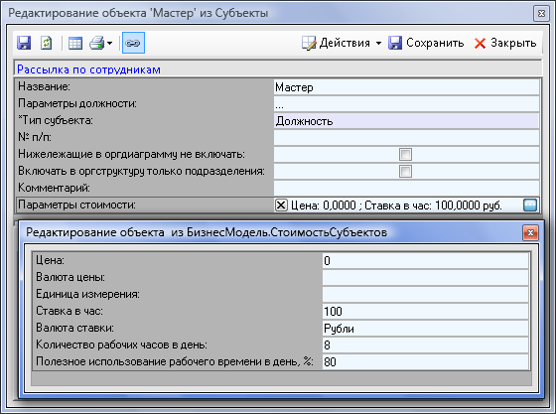
Рис.21. Заполнение параметров стоимости ресурса
Описание параметров стоимости ресурсов представлено в Табл.2:
Табл.2. Описание параметров стоимости ресурса
Параметр стоимости ресурса | Описание
Цена | Задает стоимость материального ресурса.
Валюта цены | Задает единицу измерения значения параметра «Цена». Значение параметра выбирается из справочника «Единицы измерения».
Единица измерения | Задает единицу измерения количества материального ресурса.
Ставка в час | Задает стоимость использования временного ресурса в час.
Валюта ставки | Задает валюту значения параметра «Ставка в час». Валюта выбирается из справочника «Единицы измерения».
Количество рабочих часов в день | Задает количество рабочих часов в день. По умолчанию принимает значение 8.
Полезное использование рабочего времени в день, % | Задает процент полезного использования рабочего времени. По умолчанию принимает значение 80.

Этап 4 – Назначение ресурсов на процесс
После того, как определена стоимость всех ресурсов, для процесса можно выбрать те ресурсы, которые используются при его выполнении. Для этого необходимо внести информацию об используемых ресурсах на закладку «Ресурсы» в «Параметрах ФСА» процесса (Рис.22).
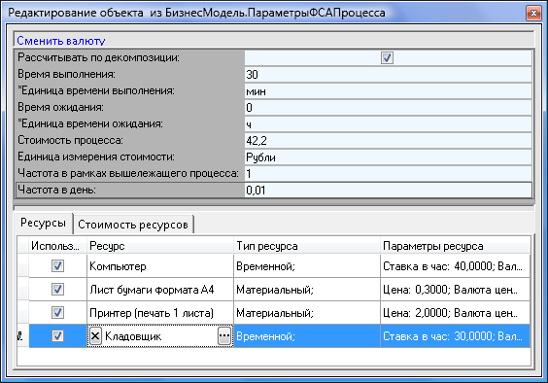
Рис.22. Список «Ресурсы» процесса
На закладку «Ресурсы» из разделов «Субъекты» и «Объекты» Навигатора методом «Drag&Drop» переносятся временные и материальные ресурсы. Подробно данный метод описан в Руководстве пользователя п. 2.5 «Заполнение списков и полей ввода перетаскивание элементов». Также добавлять ресурсы на закладки можно путем выбора их из соответствующих справочников.
Кроме того при наведении связей функции с элементами классов «Субъекты», «Объекты деятельности» на диаграмме EPC или в свойствах процесса, соответствующие элементы попадают в список ресурсов автоматически. Описание колонок списка «Ресурсы» приведено в Табл. 3:
Табл. 3. Описание параметров списка «Временные ресурсы»
Параметр | Описание
Используется для имитации | Указывает, учитывается ли стоимость ресурса в стоимости процесса.  Если на диаграмме EPC или в соответствующих списках процесса установлена связь процесса с элементом класса «Субъекты или «ТМЦ», или же пользователь добавляет элементы этих классов на закладку «Ресурсы» вручную, галочка в параметре «Используется для имитации» проставляется автоматически.
Ресурс | Наименование ресурса
Тип ресурса | Задает тип ресурса: временной, материальный
Параметры ресурса | Описывает параметры ресурса в зависимости от выбранного типа ресурса.

Временные ресурсы характеризуется параметрами, представленными в Табл.4:

Табл.4. Описание параметров списка «Временные ресурсы»
Параметр | Описание
Ресурс | Наименование временного ресурса.
Ставка в час | Указывает стоимость использования временного ресурса в час. Заполняется автоматически при добавлении нового ресурса в список.
Валюта ставки | Указывает валюту, в которой измеряется значение параметра «Ставка в час». Заполняется автоматически при добавлении нового ресурса в список.
Количество | Задает количество ресурсов, используемых в данном процессе. Задается вручную пользователем. По умолчанию принимает значение 1.
Использование ресурса, % | Задает процент использования временного ресурса в данном процессе. Задается вручную пользователем. По умолчанию принимает значение 100.

Материальные ресурсы характеризуются параметрами, представленными в Табл.5:
Табл.5. Описание параметров списка «Материальные ресурсы»
Параметр | Описание
Ресурс | Наименование материального ресурса.
Цена | Указывает стоимость использования материального ресурса. Заполняется автоматически при добавлении нового ресурса в список.
Валюта цены | Указывает валюту, в которой измеряется значение параметра «Цена». Заполняется автоматически при добавлении нового ресурса в список.
Количество | Задает количество материального ресурса, используемое в данном процессе. Задается вручную пользователем. По умолчанию принимает значение 1.
Единица измерения | Указывает единицу измерения количества материального ресурса. Заполняется автоматически при добавлении нового ресурса в список.

Стоимость ресурсов, которые отображены на закладке «Ресурсы» процесса и его подпроцессов, в результате проведения имитации будет перенесена на стоимость процесса. Стоимость ресурсов, назначенных на подпроцессы, будет перенесена c учетом времени выполнения или частоты повторений подпроцессов в рамках имитируемого процесса. Стоимость ресурсов, назначенных непосредственно на процесс, будет учтена в стоимости имитируемого процесса один раз. При этом стоимость временных ресурсов, назначенных на процесс, будет перенесена на стоимость процесса пропорционально времени выполнения процесса, а стоимость материальных ресурсов – пропорционально количеству повторений процесса.
Если на диаграмме имитируемого процесса присутствует процесс-ссылка, то в стоимость имитируемого процесса включаются ресурсы, отображенные на закладке «Ресурсы» процесса-ссылки, и ресурсы, отображенные на закладке «Ресурсы» соответствующего типового процесса.
Пример
Для выполнения каждого действия процедуры «Закупка ТМЦ», рассматриваемой в качестве примера, требуются определенные временные и материальные ресурсы. Поэтому для каждого действия выбираем из разделов Навигатора необходимые ресурсы и добавляем их на закладку «Ресурсы». Например, для выполнения действия «Приходование ТМЦ» необходимы временные ресурсы: «кладовщик», «компьютер» и материальные ресурсы: «принтер», «бумага» (Рис.23):
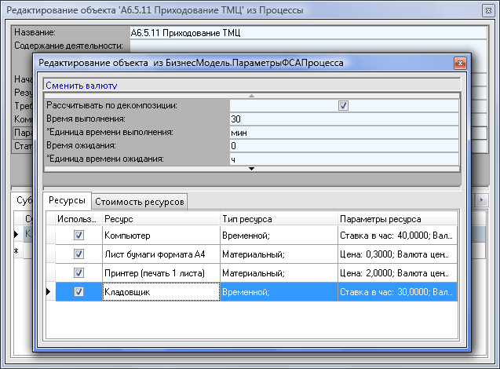
Рис.23. Временные и материальные ресурсы действия «Приходование ТМЦ»
Очевидно, что при выполнении процедуры будут затрачены все те ресурсы, которые используются при выполнении действий процедуры. Однако для выполнения процедуры могут понадобиться дополнительные ресурсы. Например, при выполнении процедуры «Закупка ТМЦ» дополнительно используется ресурс «менеджер по снабжению», который должен осуществлять общий контроль за ходом выполнения всей процедуры. Такие ресурсы указываются на закладке «Ресурсы» в параметрах ФСА самой процедуры (Рис.24):
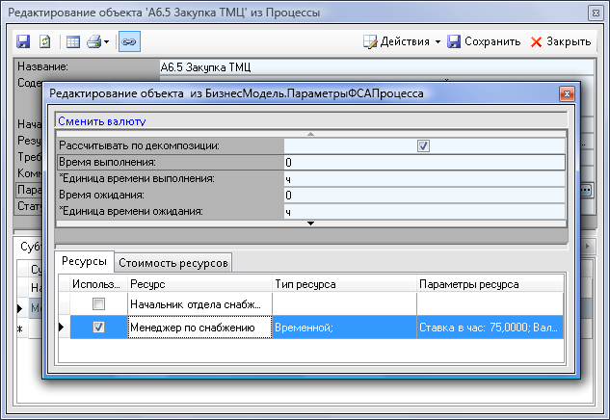
Рис.24. Ресурсы процедуры «Закупка ТМЦ»
При имитации процедуры стоимость временного ресурса «Менеджер по снабжению» будет перенесена на стоимость всей процедуры один раз пропорционально времени выполнения процедуры, которое также будет рассчитано в результате имитации.

Этап 5 – Проведение имитации
После того, как все необходимые параметры и списки заполнены, можно запускать имитацию рассматриваемого процесса. Для этого необходимо открыть диаграмму процесса и нажать кнопку , которая расположена на Панели инструментов диаграммы процесса. Появится окно имитации (Рис.25).
Если на диаграмме были произведены изменения, будет предложено изменения сохранить и продолжить открытие окна имитации.
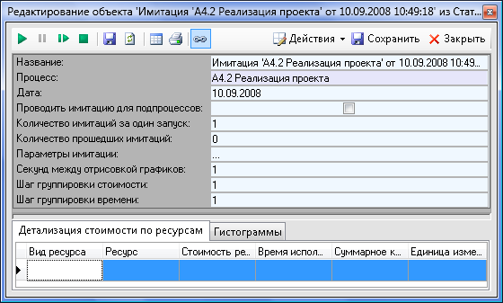
Рис.25. Окно имитации
В Business Studio существует два режима имитации: автоматический и пошаговый. Управление процессом имитации осуществляется следующими кнопками (Табл.6):
Табл.6. Описание кнопок управления имитацией
Кнопка | Описание
 | Автозапуск. Запускает автоматический режим имитации
Пауза. Приостанавливает имитацию.
Нажатие кнопки после паузы продолжает имитацию с места остановки.
 | Шаг. Запускает и выполняет пошаговый режим имитации. При этом на диаграмме подсвечивается процесса, имитация которого происходит в данный момент.
Стоп. Полностью останавливает имитацию. При этом результаты незавершенного цикла имитации в общем результате значений параметров имитации не учитываются. Нажатие кнопки после остановки продолжает имитацию с начала процесса, новые результаты имитации прибавляются к предыдущим.
Повторное нажатие кнопки в том момент, когда имитация остановлена, очистит статистику имитации.
Закрытие окна имитации и сохранение результатов имитации можно осуществить, когда имитация полностью остановлена кнопкой .

Описание параметров окна имитации представлено в Табл.7:
Табл.7. Описание параметров окна имитации
Параметр статистики имитации | Описание
Название | Отображает наименование имитируемого процесса в виде «Имитация ‘<Процесса>’ от <Дата и время запуска>».
Процесс | Отображает наименование имитируемого процесса.
Дата | Отображает дату проведения имитации процесса.
Проводить имитацию для подпроцессов | Тип параметра – «логика». Параметр указывает на то, будет ли проведена имитация для подпроцессов имитируемого процесса. Если установлен параметр «Проводить имитацию для подпроцессов», то система будет последовательно выполнять имитацию для подпроцессов. Имитация будет проведена только для тех подпроцессов, у которых установлен параметр «Рассчитывать по декомпозиции», иначе в расчете будут учтены рассчитанные ранее и сохраненные у подпроцесса параметры «Стоимость процесса», «Время выполнения» и список «Стоимость ресурсов». Если параметр «Проводить имитацию для подпроцессов» не установлен, имитация будет проведена только для текущего процесса.  Значение параметра запоминается при повторном запуске имитации того же процесса.
Количество имитаций за один запуск | Задает количество имитаций за один запуск при автоматическом режиме проведения имитации. Если значение параметра 0, имитация будет продолжаться до остановки пользователем. По умолчанию для диаграмм, на которых присутствует блок «Решение», данный параметр принимает значение 0. Для диаграмм, на которых такого блока нет – 1.  Значение параметра запоминается при повторном запуске имитации того же процесса.
Количество прошедших имитаций | Отображает количество проведенных имитаций процесса. При автоматическом режиме имитации параметр обновляется после каждой паузы или остановки имитации.
Параметры имитации | Дублирует «Параметры ФСА» окна свойств имитируемого процесса (Рис.26). По окончании имитации содержит рассчитанные значения времени выполнения и стоимости процесса. При сохранении статистики имитации эти рассчитанные значения параметров копируются в «Параметры ФСА» процесса. В данном окне параметр «Частота в день» не используется.
Секунд между отрисовкой графиков | Задает период обновления изображений гистограмм времени и стоимости при проведении имитации в автоматическом режиме.  Значение параметра запоминается при повторном запуске имитации того же процесса.
Шаг группировки стоимости | Задает шаг интервала для построения гистограммы стоимости. По умолчанию принимает значение 1.  Значение параметра запоминается при повторном запуске имитации того же процесса.
Шаг группировки времени | Задает шаг интервала для построения гистограммы времени. По умолчанию принимает значение 1.  Значение параметра запоминается при повторном запуске имитации того же процесса.

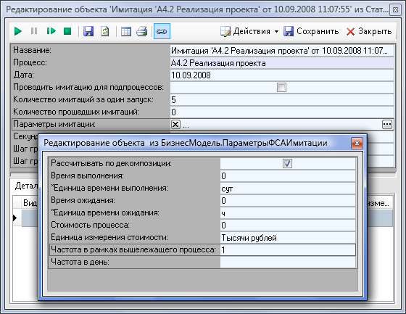
Рис.26. Параметры имитации окна имитации
Проведение имитации на диаграмме EPC
При проведении имитационного моделирования на диаграмме EPC отображается количество повторений функций, время от начала имитации до окончания выполнения функции, количество повторений событий и операторов, а также вероятности возникновения событий (Рис.27). Для пошаговой имитации отображается текущее время от начала имитации до окончания выполнения функции, для автоматического режима имитации – среднее время.
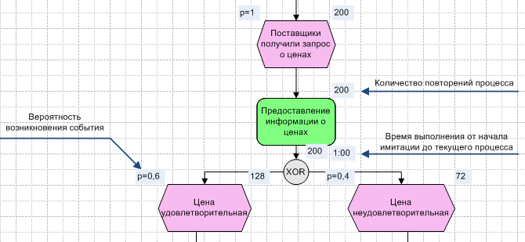
Рис.27. Поля, отображаемые при имитации процесса EPC

Этап 6 – Просмотр результатов имитации
Результаты имитации можно просмотреть в окне имитации:
  - параметры «Время выполнения» и «Стоимость процесса»;
  - гистограммы распределения времени и стоимости;
  - список «Детализация стоимости по ресурсам», в который попадают ресурсы, назначенные на процесс и его подпроцессы;
  - параметры «Стоимость процесса» и «Частота в рамках вышележащего процесса» для подпроцессов;
  - параметры имитаций подпроцессов, если был установлен параметр «Проводить имитацию для подпроцессов», а у подпроцессов – параметр «Рассчитывать по декомпозиции».
Расчет параметров «Время выполнения» и «Стоимость процесса»
Рассчитанные значения параметров «Время выполнения» и «Стоимость процесса» отображаются в поле «Параметры имитации».
Для имитируемого процесса время выполнения складывается из времени выполнения и времени ожидания подпроцессов с учетом частоты их повторений в рамках имитируемого процесса. Таким образом, время выполнения процесса определяется по формуле:
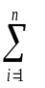((Время выполнения + Время ожидания) * Частота в рамках вышележащего процесса),
где
n – количество подпроцессов;
«Частота в рамках вышележащего процесса» – для процесса нотации IDEF0 всегда задается вручную пользователем, а для процесса нотаций Процедура, Процесс, EPC определяется автоматически как среднее значение по результатам всех проведенных имитаций.
Стоимость процесса может быть задана вручную пользователем или рассчитана по результатам имитации. Стоимость процесса рассчитывается как сумма стоимостей всех его подпроцессов (с учетом частоты повторений подпроцессов в рамках процесса) и суммы стоимостей временных и материальных ресурсов, назначенных непосредственно на процесс. Если стоимость недекомпозированного процесса задана вручную, а также указаны ресурсы, используемые при его выполнении, в стоимости процесса учитывается только стоимость ресурсов.
Формулы расчета стоимости ресурсов:
Стоимость временных ресурсов = Ставка в час * Время выполнения подпроцесса * Частота в рамках вышележащего процесса * Количество * (Использование ресурса / 100).
Стоимость материальных ресурсов = Цена * Частота в рамках вышележащего процесса * Количество.
Если количество имитаций превышает 1 или запускается автоматический режим имитации, система рассчитывает стоимость и время выполнения процесса как средние значения в рамках всех проведенных имитаций.
Гистограммы
Так как значения стоимости и времени выполнения процесса зависят от хода его выполнения, который носит вероятностный характер (если на диаграммах присутствует элемент «Решение» или операторы , ), то стоимость и время выполнения процесса являются случайными величинами. В результате имитации система рассчитывает средние значения этих параметров по результатам всех проведенных имитаций процесса. Эти средние значения параметров можно увидеть в поле «Параметры имитации» (см.Рис.26). Но знание только средних значений параметров не всегда бывает достаточным для получения полного представления о возможной стоимости и возможном времени выполнения процесса. Например, средняя продолжительность процесса может составлять 5 часов и для бизнес-аналитика данное значение будет удовлетворительным. Но это именно средняя продолжительность. А разброс значений продолжительности может быть от 4,5 часов (в 4 % случаев) до 15 часов (в 15 % случаев). Такая продолжительность уже может быть для бизнес-аналитика неудовлетворительной, и тогда он должен предпринять шаги по оптимизации процесса. Таким образом, получение такой информации о процессе позволяет провести гораздо более детальный анализ. Разброс значений параметров стоимости и времени выполнения можно наблюдать на гистограммах, которые отражают законы распределения случайных величин стоимости и времени. Гистограммы строятся в режиме реального времени с учетом шагов группировки, выбранных пользователем. За их построением можно наблюдать на закладке «Гистограммы» окна имитации (Рис.28). Над каждым столбцом гистограммы указывается количество значений времени выполнения и стоимости процесса, попавших в обозначенный на шкале диапазон. Над графиками указываются минимальные и максимальные значения параметров «Время выполнения» и «Стоимость процесса». Под графиками указываются средние значения параметров «Время выполнения» и «Стоимость процесса».
Масштаб графиков можно увеличить. Для этого на графике левой кнопкой мыши необходимо выделить ту область гистограммы, масштаб которой требуется увеличить. По гистограммам с увеличенным масштабом можно перемещаться. Перемещение по графикам осуществляется посредством левой кнопки мыши при нажатой клавише «Shift». Возврат к первоначальному масштабу и отмена перемещения осуществляются по правой кнопке мыши опциями «Отменить масштаб», «Отменить перемещение», «Отменить весь масштаб / перемещение», «Масштаб по умолчанию».
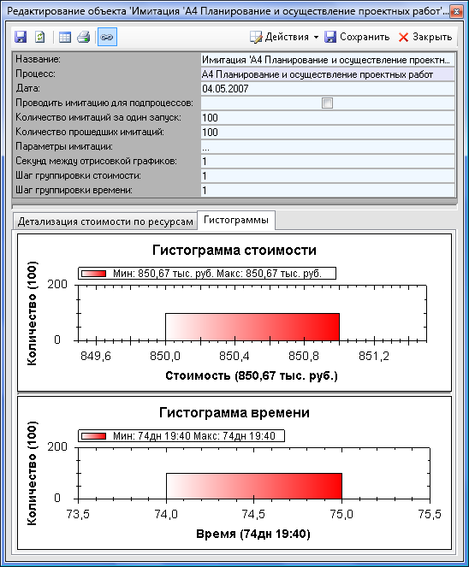
Рис.28.Гистограммы времени и стоимости процесса
Список «Детализация стоимости по ресурсам»
Ресурсы, которые использовались при выполнении процесса, можно увидеть на закладке «Детализация стоимости по ресурсам» (Рис.29):
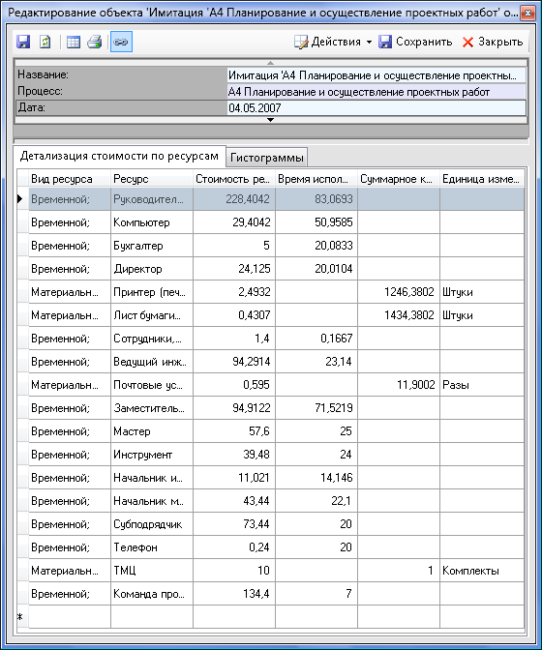
Рис.29. Закладка «Детализация стоимости по ресурсам»
Используемые ресурсы характеризуются рядом параметров, приведенных в Табл.8:
Табл.8. Описание параметров списка «Детализация стоимости по ресурсам»
Параметр | Описание
Вид ресурса | Указывает принадлежность ресурса к временным или материальным ресурсам.
Ресурс | Наименование ресурса.
Стоимость ресурса | Суммарная стоимость использования ресурса в процессе.  Параметр рассчитывается в той валюте, которая указана в значении параметра «Единица измерения стоимости» в «Параметрах имитации».
Время использования ресурса | Суммарное время использования ресурса в процессе.  Рассчитывается только для временных ресурсов.  Параметр рассчитывается в той единице измерения, которая указана в значении параметра «Единица времени выполнения» в «Параметрах имитации».
Суммарное количество ресурса | Суммарное количество ресурса, расходуемое в процессе.  Рассчитывается только для материальных ресурсов.
Единица измерения | Указывает единицу измерения значения параметра «Суммарное количество ресурса». Заполняется только для материальных ресурсов.

Параметры подпроцессов
Для того чтобы в результате имитации рассчиталась стоимость имитируемого процесса, предварительно должны быть рассчитаны стоимости всех его подпроцессов. Рассчитанные стоимости подпроцессов можно увидеть в окне имитации с помощью кнопки «Действия –> Списки –> Подпроцессы имитации» (Рис.30):
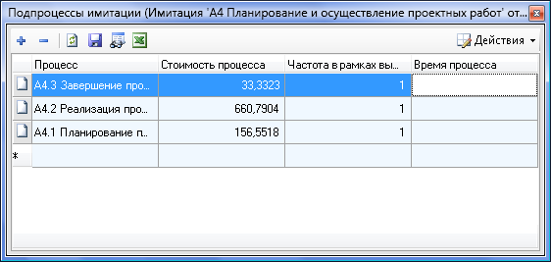
Рис.30. Окно «Подпроцессы имитации»
Список отображает наименования подпроцессов, значения параметров «Частота в рамках вышележащего процесса», «Стоимость процесса», а также Время выполнения от начала имитации до текущего процесса в случае, если имитировалось выполнение процесса нотации EPC.
Если имитируется процесс нотации IDEF0, в этот список попадают значения частоты, заданные пользователем вручную. Если имитируется процесс нотаций Процедура, Процесс, EPC, значение частоты рассчитывается в результате имитации.
В колонку «Стоимость процесса» попадают значения, которые либо были заданы вручную пользователем, либо рассчитаны в результате имитации. При этом значения стоимости отображаются в той валюте, которая указана в параметре «Единица измерения стоимости» в «Параметрах имитации».
Параметры имитаций подпроцессов
Если в «Параметрах имитации» установлен параметр «Проводить имитацию для подпроцессов», система будет проводить имитацию не только процесса, но и его подпроцессов. При этом для того, чтобы была проведена имитация для подпроцесса, в его «Параметрах ФСА» должен быть обязательно установлен параметр «Рассчитывать по декомпозиции». Результаты таких имитаций подпроцессов можно увидеть в списке «Дополнительные имитации», расположенном в окне имитации. Открыть его можно с помощью кнопки Действия –> Списки –> Дополнительные имитации (Рис.31):
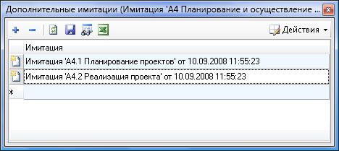
Рис.31. Окно «Дополнительные имитации»
В окне «Дополнительные имитации» указаны те имитации, которые были проведены для подпроцессов. Детальные характеристики дополнительных имитаций можно просмотреть отдельно. Для этого необходимо выделить строчку с интересующей имитацией, правой кнопкой мыши войти в контекстное меню (или воспользоваться кнопкой «Действия») и выбрать Объекты –> Имитация (Рис.32):
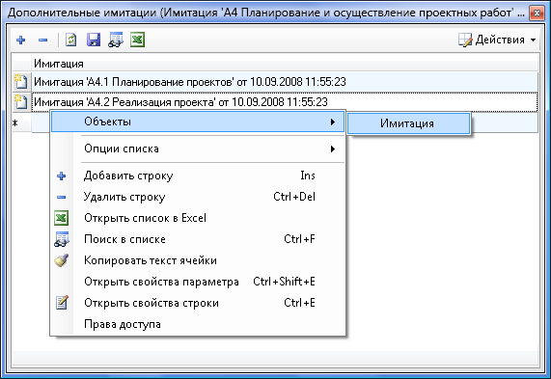
Рис.32. Просмотр дополнительных имитаций
При этом откроется окно имитации для выбранной имитации подпроцесса.
После того, как имитация полностью остановлена кнопкой , результаты имитации можно сохранить. Сохранение результатов имитации осуществляется по кнопке . Результаты каждой сохраненной имитации попадают в справочник «Статистики имитаций» (Рис.33). Открыть данный справочник можно, выбрав пункт Главного меню «Справочники –> Все справочники –> Классы». Из открытого перечня справочников необходимо выбрать справочник «Статистики имитаций».
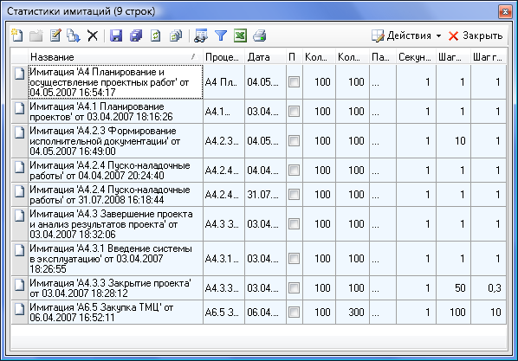
Рис.33. Справочник «Статистики имитаций»
Для просмотра детальной информации об имитации необходимо выделить строку с интересующей имитацией и нажать кнопку .
Рассчитанные по имитации значения времени выполнения и стоимости процесса попадают в «Параметры ФСА» в окно свойств процесса (см. Рис.14). Значения стоимости и частоты из списка «Подпроцессы имитации» попадают в «Параметры ФСА» в окна свойств подпроцессов (см. Рис.14). Все ресурсы с рассчитанными параметрами с закладки «Детализация стоимости по ресурсам» попадают на закладку «Стоимость ресурсов», расположенную в параметрах ФСА процесса (Рис.34).
Запуск новой имитации процесса и сохранение результатов новой имитации обновляют результаты предыдущей имитации.
Список всех имитаций, проведенных для процесса, можно увидеть на списке «Имитации процесса» (Рис.35). Список вызывается из окна свойств процесса с помощью кнопки Действия –> Списки –> Имитации процесса.

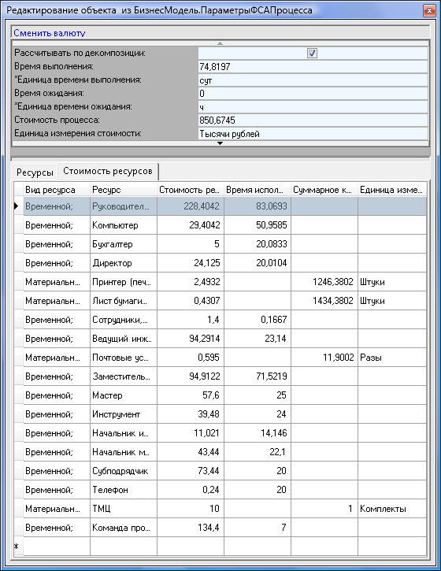
Рис.34. Закладка «Стоимость ресурсов» в «Параметрах ФСА» процесса
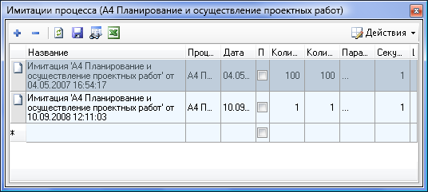
Рис.35. Список «Имитации процесса»
Пример
Для процедуры «Закупка ТМЦ», рассматриваемой в качестве примера, рассчитанные параметры имитации представлены на Рис.36:
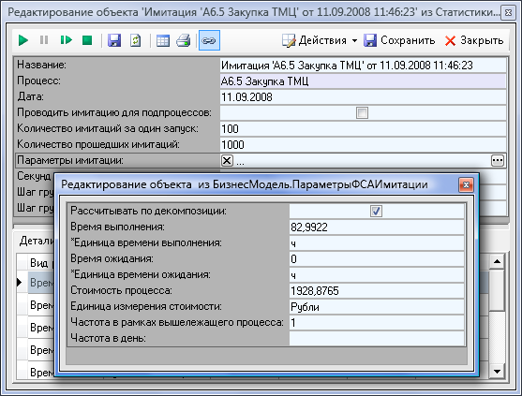
Рис.36. Окно имитации процедуры «Закупка ТМЦ»
с рассчитанными значениями времени выполнения и стоимости процедуры
Детализированная стоимость по ресурсам процедуры представлена на Рис.37:
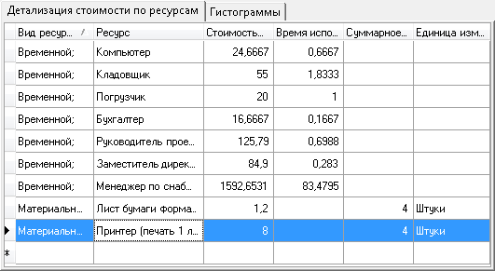
Рис.37. Список «Детализация стоимости по ресурсам» процедуры «Закупка ТМЦ»
Гистограммы распределения стоимости и времени выполнения процедуры «Закупка ТМЦ» представлены на Рис.38:
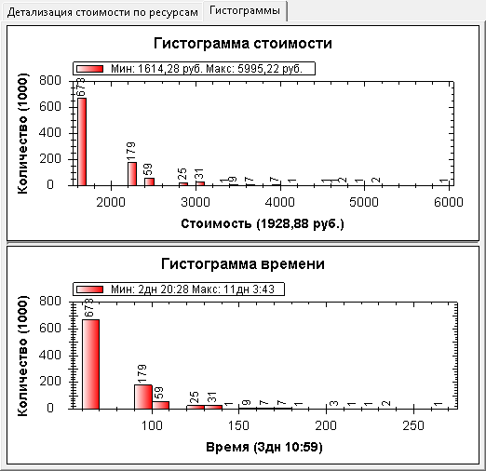
Рис.38. Гистограммы процедуры «Закупка ТМЦ»
Предположим, что полученные результаты времени выполнения и стоимости процедуры являются для нас допустимыми. Однако анализ гистограмм показывает, что разброс значений времени выполнения и стоимости может достигать таких значений, которые нас не устраивают и которые необходимо снизить. Для этого детально анализируется весь алгоритм выполнения процедуры. Анализ показывает, что на утверждение счета высшими должностными лицами тратится до 2 дней, несмотря на то, что вероятность их утверждения достаточно высока. Вероятность того, что счет будет утвержден Руководителем проекта, составляет 80%, а Заместителем директора по производству – 90%. В результате, для снижения стоимости и времени выполнения процедуры принимается решение о том, что счет будет утверждаться высшими должностными лицами только в случае, если его сумма составляет более 50000 рублей. В противном случае – счет будет утверждаться только Менеджером по снабжению. Анализ алгоритма процедуры также показывает, что много времени тратится и на ручное формирование документов. Поэтому принимается решение о внедрении информационной системы для автоматического формирования документов. Оптимизированный алгоритм выполнения процедуры представлен на Рис.39:
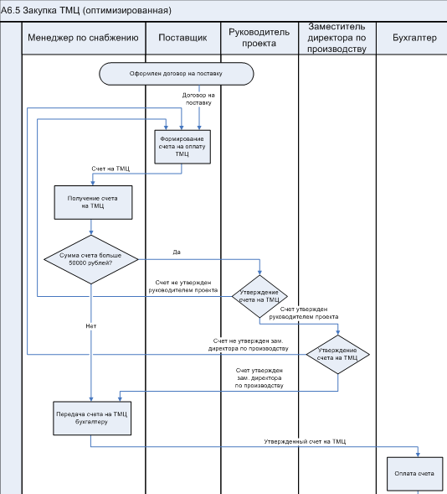
Рис.39. Фрагмент оптимизированной процедуры «Закупка ТМЦ»
Для того чтобы в регламентирующих документах и отчетах по ФСА информация не дублировалась, рекомендуется во время оптимизации изменять статус оптимизируемого процесса. С информацией о правилах изменения статуса процесса можно ознакомиться в Руководстве пользователя в главе 4.9 «Свойства процессов».
Проведение имитации оптимизированной процедуры позволило получить новые средние значения параметров «Время выполнения» и «Стоимость процесса» (Рис.40) и новый разброс значений параметров (Рис.41).
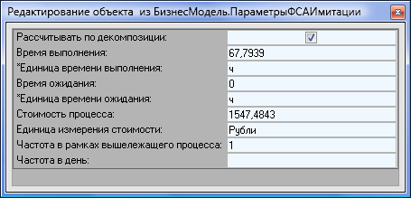
Рис.40. Рассчитанные значения времени выполнения и стоимости
оптимизированной процедуры «Закупка ТМЦ»
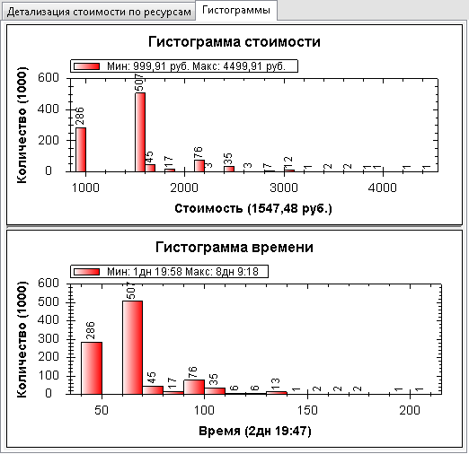
Рис.41. Гистограммы распределения стоимости и времени
оптимизированной процедуры «Закупка ТМЦ»

Все ресурсы, которые теперь требуются для выполнения процесса, представлены на Рис.42:
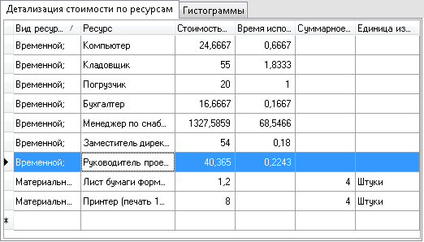
Рис.42. Список «Детализация стоимости по ресурсам» процедуры «Закупка ТМЦ»
Проведенные действия по оптимизации процедуры позволили сократить среднее время выполнения процедуры на 18 %, а среднюю стоимость процедуры на 20 %.

Отчеты по ФСА
Заполнение стоимостных и временных параметров процессов и проведение имитации процессов позволяет получить отчеты:
  - «ФСА процесса»;
  - «Использование материального ресурса»;
  - Отчет по результатам имитации.
Отчет «ФСА процесса» вызывается от элементов класса «Процессы» через контекстное меню «Отчеты» в Навигаторе. Отчет содержит информацию о рассчитанных стоимостных и временных параметрах процесса и его подпроцессов. Пример отчета приведен в Приложении А.
Если для процесса, от которого вызывается отчет, была проведена имитация, в раздел «Используемые ресурсы» попадет информация из списка «Стоимость ресурсов». Также заполнится раздел «Время и стоимость подпроцессов». При этом необходимо иметь в виду, что стоимость процесса и сумма стоимостей его подпроцессов могут отличаться, так как в стоимости процесса учитываются также ресурсы, назначенные непосредственно на него.
Если имитация для процесса, от которого вызывается отчет, не проводилась (например, для конечных элементов) и соответственно список «Стоимость ресурсов» у него пустой, в данный раздел попадет информация только о тех временных и материальных ресурсах, которые назначены непосредственно на процесс. При этом раздел «Время и стоимость подпроцессов» показан не будет.
Отчет «Использование материального ресурса» вызывается от элементов класса «Объекты». Отчет содержит информацию о тех процессах, где используется материальный ресурс, и о стоимости его использования в рамках указанных процессов. Пример отчета приведен в Приложении Б.
Для вызова отчета «Отчет по результатам имитации» необходимо выбрать пункт Главного меню «Справочники –> Все справочники», выбрать справочник «Статистики имитаций», в открывшемся окне справочника выбрать имитацию, по кнопке на тулбаре вызвать отчет «Отчет по результатам имитации». Отчет содержит информацию о рассчитанных стоимостных и временных параметрах процесса и подпроцессов той имитации, от которой вызван отчет. Пример отчета приведен в Приложении В.

Расчет штатного расписания
Чтобы рассчитать необходимое количество сотрудников, которые должны занимать определенную должность, требуется:
- Разработать модель всех бизнес-процессов компании или отдельно построить диаграммы тех процессов, при выполнении которых участвуют сотрудники, состоящие в данной должности.
- Заполнить параметры «Ставка в час» и «Валюта ставки» для интересующей должности. Параметры находятся в окне свойств субъектов в поле «Параметры стоимости» (Рис.21). Характеристики параметров приведены в Табл.2.
- Задать значения параметров «Количество рабочих часов в день» и «Полезное использование рабочего времени в день, %» для данной должности. Параметры заполняются в окне свойств субъектов в поле «Параметры стоимости» (Рис.21). Характеристики параметров приведены в Табл.2.
- Определить те процессы, при выполнении которых участвуют сотрудники, занимающие данную должность. Для этих процессов в список «Ресурсы» (Рис.22) внести указанную должность, указать тип ресурса «временной» и значения параметров: «Количество» и «Использование ресурса, %».
- Для выбранных процессов или их родителей в окне свойств в поле «Параметры ФСА» заполнить параметр «Частота в день» (Рис.14). Описание параметра и логика его заполнения приведены в Табл.1.
- Провести имитацию всей модели бизнес-процессов или отдельно тех процессов, при выполнении которых используется данная должность, для расчета параметров «Время выполнения» процесса и «Частота в рамках вышележащего процесса» или заполнить их вручную.
- От рассматриваемой должности вызвать отчет «Дневная загрузка ресурса (субъекты)» и получить информацию о дневной загрузке должности и рекомендуемом количестве сотрудников.
Пример отчета приведен в Приложении Г.
Параметр «Трудоемкость в день» рассчитывается по формуле:
Время выполнения процесса * Частота в день * Количество ресурса *
(Использование ресурса / 100)
Параметр «Стоимость» рассчитывается по формуле:
Ставка в час * Трудоемкость в день
Рекомендуемое количество сотрудников рассчитывается по формуле:
Суммарная трудоемкость по должности / (Количество рабочих часов в день *
Процент использования рабочего времени в день / 100)
При анализе результатов отчета необходимо обратить внимание на то, что «Рекомендуемое значение количества сотрудников» показывает, какое среднее количество сотрудников должно занимать данную должность, но не учитывает пиковые нагрузки:
  - рекомендуемое количество может быть меньше, чем значение параметра «Количество ресурса» у какого-нибудь процесса, где используется данный ресурс. Поэтому при анализе отчета обращайте внимание и на этот параметр, чтобы учесть большее значение;
  - поскольку в расчете суммарной трудоемкости должности учитывается параметр «Частота в день», который для редко повторяющихся процессов может принимать значения, близкие к нулю, то средняя дневная загрузка ресурса, полученная в отчете, может быть меньшей, чем в реальности.
В качестве временных ресурсов могут также выступать и элементы класса «Объекты». Для расчета загрузки и необходимого количества этих ресурсов необходимо проделать все шаги, описанные выше, и вызвать от таких объектов отчет «Дневная загрузка ресурса (объекты)».
Библиография
- Атаманов Д.Ю. Распределение затрат при калькуляции себестоимости традиционным и операционно-ориентированным методом. Маркетинг в России и за рубежом № 3. 2006.
- Лукасевич И.Я. Имитационное моделирование инвестиционных рисков. Корпоративный менеджмент. 2006.
- Афанасьев А. Определение себестоимости методом Activity - Based Costing. Финансовый директор №7. 2003.
- Бримсон Д. Процессно-ориентированное бюджетирование. Внедрение нового инструмента управления стоимостью компании / Джеймс Бримсон, Джон Антос при участии Джея Коллинза; пер. с англ. В.Д.Горюновой; под общ. ред. В.В. Неудачина. – М.: Вершина, 2007. – 306 с.
- Гордашникова О.Ю. Функционально-стоимостной анализ качества продукции и управления маркетингом на предприятии. – М.: Издательство «Альфа-Пресс». 2006. – 88 с.
Приложение А. Пример отчета «Функционально-стоимостной анализ процесса»
Отчет

Процесс
Название | А4.2.4 Пуско-наладочные работы
Время выполнения | 4,8666 сут
Стоимость | 19,5445 тыс. руб.

Используемые ресурсы

Временные ресурсы
№ | Название | Ставка в час |  | Время использования ресурса,  сут | Стоимость использования ресурса,  тыс. руб.
 | Заместитель директора по производству | 300,00 | руб. | 0,0259 | 0,1870
 | Инструмент | 35,00 | руб. | 2,0000 | 8,4000
 | Компьютер | 40,00 | руб. | 0,6556 | 0,6297
 | Мастер | 100,00 | руб. | 2,5000 | 7,2000
 | Руководитель проекта | 180,00 | руб. | 5,0698 | 2,9802
 | Сумма |  |  |  | 19,3969

Материальные ресурсы
№ | Название | Стоимость |  | Количество ресурса |  | Стоимость использования ресурса,  тыс. руб.
 | Лист бумаги формата А4 | 0,30 | руб. | 86,4700 | шт. | 0,0262
 | Почтовые услуги | 50,00 | руб. | 1,9501 | раз. | 0,0975
 | Принтер (печать 1 листа) | 2,00 | руб. | 12,4700 | шт. | 0,0255
 | Сумма |  |  |  |  | 0,1492

Время и стоимость подпроцессов
№ | Процесс | Время выполнения |  | Время ожидания |  | Стоимость процесса |  | Частота в рамках вышележащего процесса | Суммарное время выполнения |  | Суммарное время ожидания |  | Суммарное полное время |  | Суммарная стоимость процесса
 | A4.2.4.1 Выполнение пуско-наладочных работ | 2,00 | сут | 0,00 | сут | 13,22 | тыс. руб. | 1,00 | 2,00 | сут | 0,00 | сут | 2,00 | сут | 13,22 | тыс. руб.
 | A4.2.4.2 Формирование отчета о выполненных пуско-наладочных работах | 0,50 | сут | 0,00 | ч | 2,89 | тыс. руб. | 1,00 | 0,50 | сут | 0,00 | ч | 0,50 | сут | 2,89 | тыс. руб.
 | A4.2.4.3 Формирование акта выполненных работ и счет-фактуры. Внесение отчета в папку проекта | 1,50 | ч | 0,00 | ч | 0,34 | тыс. руб. | 2,49 | 3,74 | ч | 0,00 | ч | 3,74 | ч | 0,84 | тыс. руб.
 | A4.2.4.4 Утверждение акта выполненных работ и счет-фактуры | 15,00 | мин | 0,00 | ч | 0,08 | тыс. руб. | 2,49 | 37,35 | мин | 0,00 | ч | 37,35 | мин | 0,19 | тыс. руб.
 | A4.2.4.5 Передача акта выполненных работ и счет-фактуры заказчику | 30,00 | мин | 0,00 | ч | 0,14 | тыс. руб. | 1,95 | 58,50 | мин | 0,00 | ч | 58,50 | мин | 0,27 | тыс. руб.
 | A4.2.4.6 Утверждение акта выполненных работ | 2,00 | ч | 0,50 | сут | 0,00 | тыс. руб. | 1,95 | 3,90 | ч | 0,98 | сут | 27,30 | ч | 0,00 | тыс. руб.
 | A4.2.4.7 Получение акта выполненных работ. Внесение его в папку проекта | 10,00 | мин | 1,00 | сут | 0,03 | тыс. руб. | 1,00 | 10,00 | мин | 1,00 | сут | 1450,00 | мин | 0,03 | тыс. руб.

Приложение Б. Использование ресурса
Отчет

Ресурс
Название | Лист бумаги формата А4
Стоимость | 0,30 руб.

Ресурс используется в следующих процессах:
№ | Процесс | Количество ресурса,  шт. | Стоимость использования ресурса при одном повторении процесса,  руб.
 | A4.1.2 Разработка ТЗ | 100 | 30,00
 | A4.1.3 Эскизное проектирование | 50 | 15,00
 | A4.1.4 Формирование и корректировка плана проекта | 10 | 3,00
 | A4.1.6 Формирование и выдача задания | 50 | 15,00
 | A4.2.1.1 Предпроектное обследование | 20 | 6,00
 | A4.2.1.2 Техно-рабочее проектирование и анализ проекта | 150 | 45,00
 | A4.2.1.3 Верификация и валидация техно-рабочего проекта | 10 | 3,00
 | A4.2.2 Выполнение строительно-монтажных работ | 200 | 60,00
 | A4.2.3.1 Формирование исполнительной документации | 50 | 15,00
 | A4.2.3.4 Формирование акта выполненных работ, счет-фактуры. | 4 | 1,20
 | A4.2.4.1 Выполнение пуско-наладочных работ | 74 | 22,20
 | A4.2.4.2 Формирование отчета о выполненных пуско-наладочных работах | 5 | 1,50
 | A4.2.4.3 Формирование акта выполненных работ и счет-фактуры. Внесение отчета в папку проекта | 3 | 0,90
 | A4.3.1.3 Формирование приемочной комиссии и акта ввода в эксплуатацию | 30 | 9,00
 | A4.3.2 Формирование замечаний | 10 | 3,00
 | A4.3.3.3 Формирование итогового расчета исполнения бюджета и распределения маржинального бюджета и внесение их в папку проекта. Внесение папки проекта в реестр | 5 | 1,50
 | A6.5.11 Формирование приходного ордера | 4 | 1,20

Приложение В. Отчет по результатам имитации
Отчет

Имитация
Процесс | А4.2.4 Пуско-наладочные работы
Время выполнения | 4,8666 сут
Стоимость | 19,5445 тыс. руб.

Используемые ресурсы

Временные ресурсы
№ | Название | Ставка в час |  | Время использования ресурса,  сут | Стоимость использования ресурса,  тыс. руб.
 | Заместитель директора по производству | 300,00 | руб. | 0,0259 | 0,1870
 | Инструмент | 35,00 | руб. | 2,0000 | 8,4000
 | Компьютер | 40,00 | руб. | 0,6556 | 0,6297
 | Мастер | 100,00 | руб. | 2,5000 | 7,2000
 | Руководитель проекта | 180,00 | руб. | 5,0698 | 2,9802
 | Сумма |  |  |  | 19,3969

Материальные ресурсы
№ | Название | Стоимость |  | Количество ресурса |  | Стоимость использования ресурса,  тыс. руб.
 | Лист бумаги формата А4 | 0,30 | руб. | 86,4700 | шт. | 0,0262
 | Почтовые услуги | 50,00 | руб. | 1,9501 | раз. | 0,0975
 | Принтер (печать 1 листа) | 2,00 | руб. | 12,4700 | шт. | 0,0255
 | Сумма |  |  |  |  | 0,1492

Время и стоимость подпроцессов
№ | Название | Время выполнения |  | Время ожидания |  | Стоимость процесса |  | Частота в рамках вышележащего процесса | Суммарное время выполнения |  | Суммарное время ожидания |  | Суммарное полное время |  | Суммарная стоимость процесса
 | A4.2.4.1 Выполнение пуско-наладочных работ | 2,00 | сут | 0,00 | сут | 13,22 | тыс. руб. | 1,00 | 2,00 | сут | 0,00 | сут | 2,00 | сут | 13,22 | тыс. руб.
 | A4.2.4.2 Формирование отчета о выполненных пуско-наладочных работах | 0,50 | сут | 0,00 | ч | 2,89 | тыс. руб. | 1,00 | 0,50 | сут | 0,00 | ч | 0,50 | сут | 2,89 | тыс. руб.
 | A4.2.4.3 Формирование акта выполненных работ и счет-фактуры. Внесение отчета в папку проекта | 1,50 | ч | 0,00 | ч | 0,34 | тыс. руб. | 2,49 | 3,74 | ч | 0,00 | ч | 3,74 | ч | 0,84 | тыс. руб.
 | A4.2.4.4 Утверждение акта выполненных работ и счет-фактуры | 15,00 | мин | 0,00 | ч | 0,08 | тыс. руб. | 2,49 | 37,35 | мин | 0,00 | ч | 37,35 | мин | 0,19 | тыс. руб.
 | A4.2.4.5 Передача акта выполненных работ и счет-фактуры заказчику | 30,00 | мин | 0,00 | ч | 0,14 | тыс. руб. | 1,95 | 58,50 | мин | 0,00 | ч | 58,50 | мин | 0,27 | тыс. руб.
 | A4.2.4.6 Утверждение акта выполненных работ | 2,00 | ч | 0,50 | сут | 0,00 | тыс. руб. | 1,95 | 3,90 | ч | 0,98 | сут | 27,30 | ч | 0,00 | тыс. руб.
 | A4.2.4.7 Получение акта выполненных работ. Внесение его в папку проекта | 10,00 | мин | 1,00 | сут | 0,03 | тыс. руб. | 1,00 | 10,00 | мин | 1,00 | сут | 1450,00 | мин | 0,03 | тыс. руб.

Распределение времени выполнения процесса
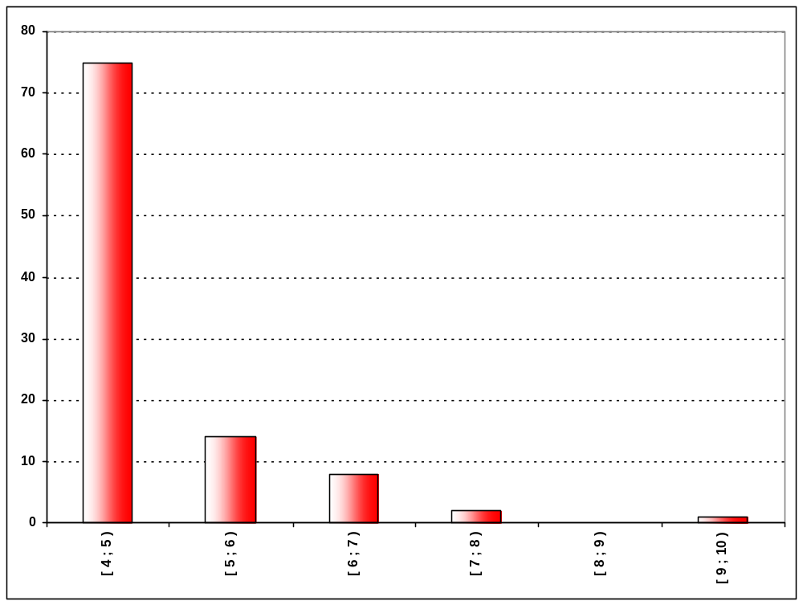
Распределение стоимости процесса
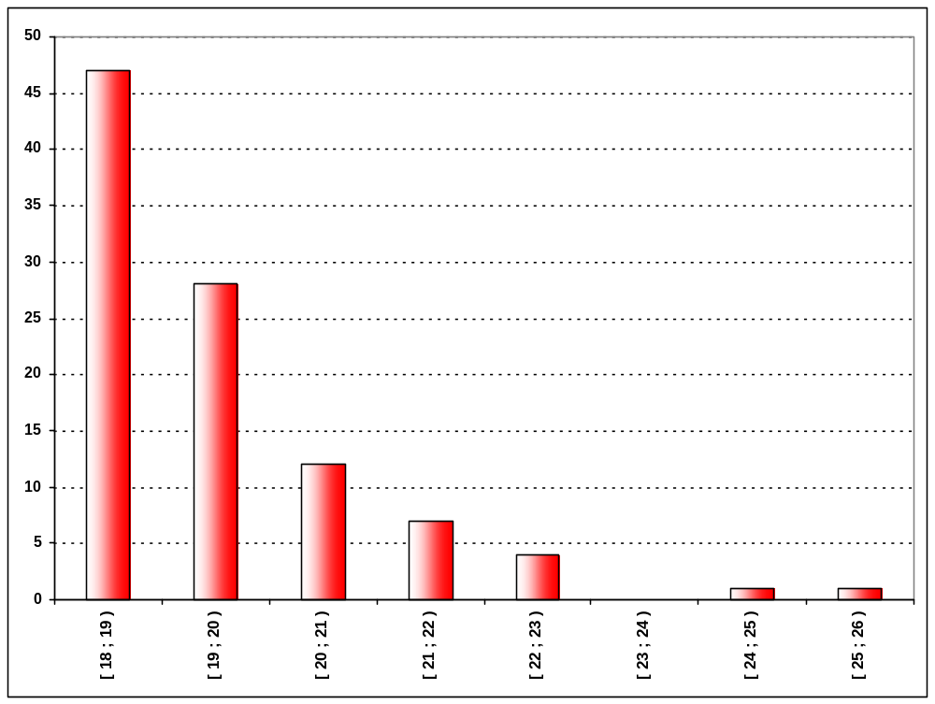

Приложение Г. Дневная загрузка ресурса
Отчет

Ресурс
Название | Руководитель проекта
Ставка в час | 180,00 руб.

Ресурс используется в следующих процессах:
№ | Название | Время выполнения |  | Частота в день | Количество ресурса | Использование ресурса,  % | Трудоемкость в день,  ч | Стоимость,  руб.
1. | A4.1.1 Определение требований заказчика | 0,5000 | сут | 0,0400 | 1,00 | 100,00 | 0,4800 | 86,4
2. | A4.1.2 Разработка ТЗ | 2,0000 | сут | 0,0200 | 1,00 | 100,00 | 0,9600 | 172,8
3. | A4.1.3 Эскизное проектирование | 4,0000 | сут | 0,0200 | 1,00 | 100,00 | 1,9200 | 345,6
4. | A4.1.4 Формирование и корректировка плана проекта | 0,7000 | сут | 0,0340 | 1,00 | 100,00 | 0,5712 | 102,816
5. | A4.1.5 Планирование потребности в ТМЦ и инструментах | 0,5000 | сут | 0,0200 | 1,00 | 100,00 | 0,2400 | 43,2
6. | A4.1.6 Формирование и выдача задания | 1,0000 | сут | 0,0300 | 1,00 | 100,00 | 0,7200 | 129,6
7. | A4.2.1 Проектирование и оценка проекта | 14,7000 | сут | 0,0100 | 1,00 | 100,00 | 3,5280 | 635,04
8. | A4.2.1.1 Предпроектное обследование | 2,0000 | сут | 0,0200 | 1,00 | 40,00 | 0,3840 | 69,12
9. | A4.2.1.2 Техно-рабочее проектирование и анализ проекта | 4,0000 | сут | 0,0200 | 1,00 | 50,00 | 0,9600 | 172,8
10. | A4.2.1.3 Верификация и валидация техно-рабочего проекта | 0,7000 | сут | 0,0300 | 1,00 | 30,00 | 0,1512 | 27,216
11. | A4.2.2 Выполнение строительно-монтажных работ | 20,0000 | сут | 0,0010 | 1,00 | 100,00 | 0,4800 | 86,4
12. | A4.2.3 Формирование исполнительной документации | 6,5573 | сут | 0,0020 | 1,00 | 20,00 | 0,0630 | 11,34
13. | A4.2.3.2 Анализ и утверждение исполнительной документации | 15,0000 | мин | 0,0131 | 1,00 | 100,00 | 0,0033 | 0,594
14. | A4.2.3.4 Формирование акта выполненных работ, счета-фактуры. | 30,0000 | мин | 0,0046 | 1,00 | 100,00 | 0,0023 | 0,414
15. | A4.2.3.6 Передача акта выполненных работ, счета-фактуры и исполнительной документации заказчику | 20,0000 | мин | 0,0040 | 1,00 | 100,00 | 0,0013 | 0,234
16. | A4.2.3.8 Получение исполнительной документации и акта выполненных работ | 10,0000 | мин | 0,0020 | 1,00 | 100,00 | 0,0003 | 0,054
17. | A4.2.4 Пуско-наладочные работы | 4,8666 | сут | 0,0100 | 1,00 | 10,00 | 0,1168 | 21,024
18. | A4.2.4.3 Формирование акта выполненных работ и счета-фактуры. Внесение отчета в папку проекта | 1,5000 | ч | 0,0249 | 1,00 | 100,00 | 0,0374 | 6,732
19. | A4.2.4.5 Передача акта выполненных работ и счета-фактуры заказчику | 30,0000 | мин | 0,0195 | 1,00 | 100,00 | 0,0098 | 1,764
20. | A4.2.4.7 Получение акта выполненных работ. Внесение его в папку проекта | 10,0000 | мин | 0,0100 | 1,00 | 100,00 | 0,0017 | 0,306
21. | A4.3.1 Введение системы в эксплуатацию | 55,0000 | ч | 0,0100 | 1,00 | 50,00 | 0,2750 | 49,5
22. | A4.3.1.3 Формирование приемочной комиссии и акта ввода в эксплуатацию | 0,4000 | сут | 0,0100 | 1,00 | 100,00 | 0,0960 | 17,28
23. | A4.3.1.5 Утверждение акта ввода в эксплуатацию и передача его заказчику и контролирующим органам. Внесение акта ввода в эксплуатацию в папку проекта | 2,0000 | ч | 0,0200 | 1,00 | 100,00 | 0,0400 | 7,2
24. | A4.3.2 Формирование замечаний | 4,0000 | ч | 0,0100 | 1,00 | 50,00 | 0,0200 | 3,6
25. | A4.3.3 Закрытие проекта | 10,9217 | ч | 0,0100 | 1,00 | 100,00 | 0,1092 | 19,656
26. | A4.3.3.1 Контроль оплаты | 10,0000 | мин | 0,0141 | 1,00 | 100,00 | 0,0024 | 0,432
27. | A4.3.3.3 Формирование итогового расчета исполнения бюджета и распределения маржинального бюджета и внесение их в папку проекта. Внесение папки проекта в реестр | 8,0000 | ч | 0,0100 | 1,00 | 100,00 | 0,0800 | 14,4
28. | A4.3.3.6 Передача папки проекта секретарю | 10,0000 | мин | 0,0100 | 1,00 | 100,00 | 0,0017 | 0,306
29. | A6.5.4 Утверждение счета на ТМЦ | 15,0000 | мин | 0,0271 | 1,00 | 100,00 | 0,0068 | 1,224
30. | A6.5.6 Передача счета на ТМЦ бухгалтеру | 20,0000 | мин | 0,0100 | 1,00 | 100,00 | 0,0033 | 0,594
 | Сумма |  |  |  |  |  | 11,2847 | 2027,646

Рекомендуемое количество сотрудников: 1,7632 чел.

